Voľné rovnobežné premietanie -DALTON
- Zakresli nárys, pôdorys a pravý bokorys zobrazeného telesa:

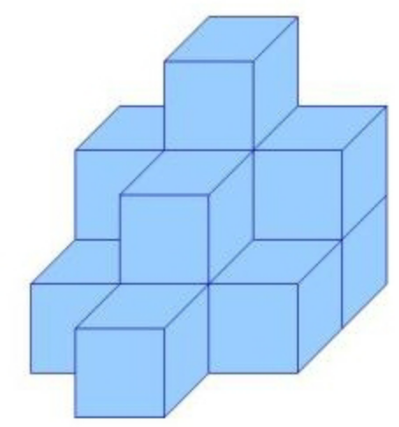
B: P:

N:

- V štvorcovej sieti , na základe pravidiel rovnobežného premietania, narysujte kváder s rozmermi a = 4cm, b = 50 mm, c =7 cm . Pomenujte ho KLMNOPRS, potom vypíšte všetky:
podstavné hrany:……………………………………………………………………………
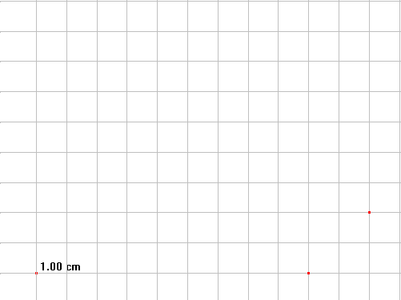
bočné hrany:…………………………………………………………………………………

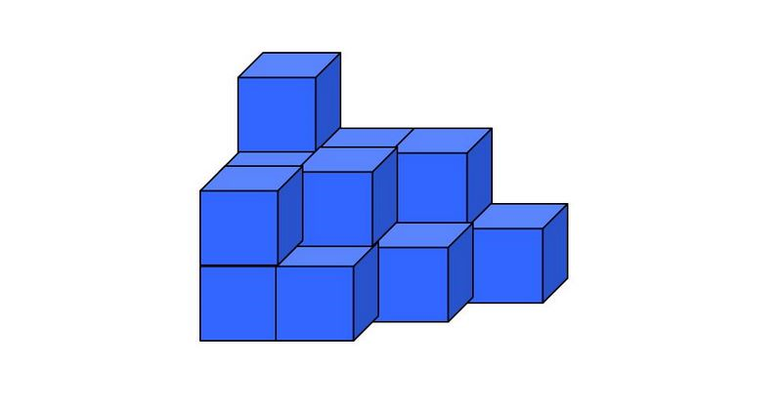
- Dobre si prezri túto stavbu z kociek a potom načrtni :
pohľad zhora-pôdorys

pohľad zboku-bokorys

pohľad spredu-nárys

- Doplňte na kváder pri zachovaní pravidiel zobrazovania vo voľnom rovnobežnom premietaní


  

